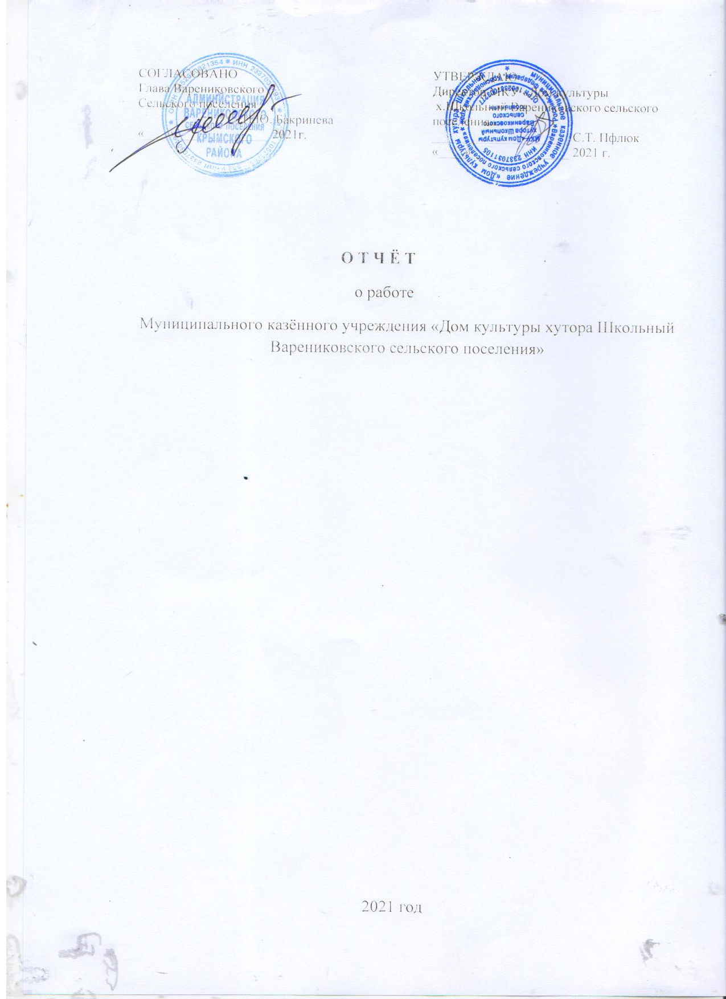

1. **Краткая характеристика клубного учреждения:**

- полное название, адрес, индекс, номер телефона, адрес электронной почты;

- краткая характеристика кадрового состава, потребность в кадрах;

- состояние материально-технической базы: наличие оборудования, технического оснащения, транспортного средства и т.п.;

- взаимодействие учреждения клубного типа с различными ведомствами и организациями (другие учреждения культуры, образовательные организации, организации социальной и молодежной сферы, учреждения здравоохранения, бизнес-структуры, и др. организации).

Муниципальное казённое учреждение «Дом Культуры хутора Школьный Варениковского сельского поселения» расположен на территории Варениковского сельского поселения Крымский район Краснодарского края, по ул. Магистральной 48а в хуторе Школьный, индекс 353353, рабочий телефон 8 861(31)62522, электронная почта - swetlana.pflyuk@yandex.ru

Специально построенное здание, включает в себя:

большой зрительный зал и сцену (количество посадочных мест 200), 1 малый танцевальный зал, 2 рабочих кабинета, 1 репетиционную комнату, костюмерную, гримёрную комнату, фойе.

На близлежащей территории имеется летняя игровая детская площадка со спортивными снарядами, качелями, каруселями, горкой, песочницей.

В настоящее время зданию ДК требуется капитальный ремонт (фасада, кровли, электропроводки, репетиционных комнат второго этажа)

Социальными партнерами в работе по организации досуга является сельская библиотека, СОШ №59, казачество. Уже который год большинство мероприятий и программ проводятся при спонсорской поддержке Приходько Д.А., Безруковым В.И.,

По штатному расписанию в доме культуры 6 единиц: 3 основных работника и 3 технических.

Основная задача и приоритетные направления в работе учреждения это:

-проведение мероприятий, направленных на осуществление культурного досуга, удовлетворения запросов различных социальных и возрастных групп населения;

-внедрение и развитие новых форм культурно-досуговой деятельности;

-изучение общественных потребностей в сфере культура;

-сохранение и поддержка самодеятельного художественного творчества,

-применение интернет-ресурсов для мероприятий с онлайн формате.

Для реализации уставных целей учреждение осуществляет следующие виды деятельности:

-создание и организация работы кружков, коллективов, любительских объединений и других клубных формирований по различным направлениям деятельности в зависимости от запросов населения;

-подготовка и проведение вечеров, театрализованных представлений, танцевально-развлекательных, театральных, литературно-художественных, выставочных, концертных, игровых программ, вечеров отдыха, тематических праздников, торжественных поздравлений, детских утренников, семейных праздников, обрядов, конкурсов, и других форм культурной деятельности.

**За 2021 год было проведено 165 очных мероприятий, на которых присутствовало 6808 человек, и в онлайн формате 94 мероприятия с количеством просмотров 9006.**

**На базе Дома культуры работают 8 клубных формирований, в которых занимается 153 человек.**

Работа ведётся по следующим направлениям: работа с детьми и подростками; организация досуговой деятельности молодёжи, работа с населением среднего, старшего и пожилого возрастов; организация семейного отдыха; возрождение и сохранение традиционной народной культуры; духовно-нравственное воспитание патриотическое воспитание населения; организация и проведение мероприятий, а также организация административно-хозяйственной деятельности учреждения культуры.

Для освещения работы учреждения в социальной сети «Одноклассники» создана группа, где можно посмотреть фото видео отчёты о проведённых мероприятиях. Создан сайт Муниципального казённого учреждения «Дом Культуры хутора Школьный Варениковского сельского поселения».

В 2021 году творческий коллектив ДК строил свою работу согласно утвержденному перспективному плану. Главными участниками проводимых мероприятий и программ стали жители с активной жизненной позицией, учащиеся СОШ№59, трудоспособное население хутора.

Анализируя работу Дома культуры за 2021 год, можно считать работу удовлетворительной.

1. **Анализ состояния и развития различных жанров самодеятельного художественного творчества за 2017-2018 гг.:**

|  |  |  |  |  |  |  |  |  |
| --- | --- | --- | --- | --- | --- | --- | --- | --- |
| № п/п | Наименование жанра народного творчества, название кружка, коллектива | Катего-рия уча-стников | Число коллективов | | | Число участников в них | | |
| 2020 | 2021 | +/ | 2020 | 2021 | +/- |
| 1. | Вокально-хоровой: | | | | | | | |
|  | «Соловейко» | смешан. | 1 | 1 |  | 19 | 19 |  |
| 2. | Хореографический: | | | | | | | |
|  | «Ручеёк»,  «Новое поколение» | дети  подростки | 2 | 2 |  | 28 | 28 |  |
| 3 | Театральный | | | | | | | |
|  | «Новый век» | смешан. | 1 | 1 |  | 24 | 24 |  |
| 4 | Музыкально-инструментальный | | | | | | | |
|  |  |  |  |  |  |  |  |  |
| 5 | Фольклорный | | | | | | | |
|  | «Школяне» | пожилые | 1 | 1 |  | 11 | 12 |  |
| 6 | Национальные коллективы | | | | | | | |
|  |  |  |  |  |  |  |  |  |
| 7 | Изобразительное искусство | | | | | | | |
|  |  |  |  |  |  |  |  |  |
| 8 | Декоративно-прикладное искусство | | | | | | | |
|  |  |  |  |  |  |  |  |  |
| 9 | Кино-фото-видеоискусство | | | | | | | |
|  |  |  |  |  |  |  |  |  |
| 10 | Кружки технического творчества | | | | | | | |
|  |  |  | 5 | 5 |  | 82 | 83 |  |
| 11 | Цирковые коллективы | | | | | | | |
|  |  |  |  |  |  |  |  |  |
| 12 | Другие жанровые разновидности | | | | | | | |
|  | **Всего:** |  | 5 | 5 |  | 83 | 83 |  |

- рост или снижение популярности определенных жанров, причины роста или снижения популярности;

- состояние и проблемы развития детских и подростковых коллективов народного творчества;

- участие в муниципальных фестивалях (конкурсах).

На базе Дома культуры работает 5 кружков самодеятельного народного творчества их посещают 83 человек.

Это - театральный коллектив «Новый век», танцевальные «Ручеёк» и «Новое поколение», вокальный «Соловейко», фольклорный коллектив «Школяне».

Негативную роль сыграли ограничительные меры, введенные на территории Краснодарского края по нераспространению новой коронавирусной инфекции (COVID-19) в связи с чем была утеряна связь с участниками коллективов. В этом году медленно восстанавливали работу в данном направлении тем самым сохранили количество участников в кружках, но изменился возрастной состав в них.

Не смотря на все трудности, коллективы дома культуры приняли участие в фестивалях и конкурсах проводимых в онлайн режиме «Центром методического и технического обслуживания учреждений культуры» МО Крымский район.

**4. Анализ состояния и развития любительских объединений, клубов по**

**интересам (КЛО) за 2020-2021 гг.:**

|  |  |  |  |  |  |  |  |  |
| --- | --- | --- | --- | --- | --- | --- | --- | --- |
| № | Направление деятельности, название клубного любительского объединения | Катего-рия уча-стников | Число КЛО | | | Число участников в них | | |
| 2020 | 2021 | +/- | 2020 | 2021 | +/- |
| 1. | Общественно-политические | | | | | | | |
|  |  |  |  |  |  |  |  |  |
| 2. | Естественнонаучные, специальных знаний и умений | | | | | | | |
|  |  |  |  |  |  |  |  |  |
| 3. | Производственные, научные | | | | | | | |
|  |  |  |  |  |  |  |  |  |
| 4. | Художественно-искусствоведческие | | | | | | | |
|  | «ОчУмелые ручки» | Дети | 1 | 1 |  | 21 | 21 |  |
| 5. | Коллекционно-собирательские | | | | | | | |
|  |  |  |  |  |  |  |  |  |
| 6. | Физкультурно-оздоровительные и спортивные | | | | | | | |
|  |  |  |  |  |  |  |  |  |
| 7. | Комплексно-досуговые | | | | | | | |
|  | «Забава»  «Гармония» | Дети  Женские семейные | 2 | 2 |  | 49 | 49 |  |
| 8. | Другие | | | | | | | |
|  | **ИТОГО:** |  | 3 | 3 |  | 70 | 70 |  |

- состояние и развитие КЛО для различных категорий населения;

- рост или снижение популярности определённых направлений

деятельности КЛО, причины роста или снижение популярности

КЛО (Клубное любительское объединение)- сравнительно небольшое объединение людей, охваченных одним общим интересным занятием.

Наблюдая за работой КЛО, созданных в ДК, становится ясно, что досуг, проводимый в рамках работы клуба, стал привлекательным для всех слоев населения.

На базе ДК работает клуб «ОчУмелые ручки». Качественно изменилась сама работа с приходом нового руководителя. В условиях ограничительных мер поменялась и сама форма работы, стало больше проводиться индивидуальных занятий.

**5. Анализ состояния культурно–досуговой работы (содержание, формы, проблемы) клубного учреждения:**

|  |  |  |  |  |  |  |
| --- | --- | --- | --- | --- | --- | --- |
| Категория граждан | Количество мероприятий | | Количество зрителей | | Онлайн работа | |
| 2020 | 2021 | 2020 | 2021 | Публика  ции | Просм  отры |
| Для детей до 14 лет | 23 | 113 | 461 | 2928 | 38 | 2801 |
| Для молодежи от 15 до 24 лет | 4 | 15 | 139 | 760 | 25 | 2757 |
| Для пожилых и инвалидов | 3 | 5 | 71 | 47 | 12 | 436 |
| Разная | 6 | 32 | 525 | 3073 | 19 | 3012 |
| Количество проведенных дискотек | 0 | 0 | 0 | 0 | 0 | 0 |
| **Всего** | 36 | 165 | 1196 | 6808 | 94 | 9006 |

**6. Работа учреждения культурно-досугового типа по оказанию платных услуг населению:**

- сравнительный анализ по оказанию платных услуг (сравнить с предыдущим годом число проводимых мероприятий, число участников на них сумму заработанных средств);

- перечень предлагаемых услуг, указать наиболее популярные услуги, имеющие перспективы развития;

- проблемы, связанные с развитием платных услуг.

Платных услуг населению не оказывается.

**7. Предложения, связанные с расширением сотрудничества с МКУ «Центр методического и технического обслуживания учреждений культуры» МО Крымский район в области:**

- проведения совместных творческих мероприятий;

- проведения учебно-методических мероприятий;

- проведения научно-исследовательских мероприятий;

- подготовки репертуарных, методических материалов

Всем работникам культуры пришлось нелегко, работая в таком режиме как был в 2021 году. Но терпение, бережное и уважительное отношение сохраняет в коллективах стабильную атмосферу добра взаимовыручки и что немаловажно понимания со стороны контролирующих органов. А потому большое спасибо всему коллективу МКУ «Центра методического и технического обслуживания учреждений культуры» Огромная благодарность тем коллегам, кто оказывает помощь и проявляет терпение в сдаче и приеме отчётов, а также за квалифицированную помощь и разъяснения основных положений работы в условиях ограничительных мер.